MARTIN Raphaël BTS SIO2

WENG Yannick

ABDOU MSA Raouf



AP3 -Personnel

Objectif du jour

Travail sur l’itération 1 de Personnel

Sommaire

* Résumé du contexte
* Tableau d’activité du groupe
* Difficulté rencontré par le groupe
* Résultats
* Prochaine séance

Résumé du contexte

Travail

Tableau d’activité du groupe

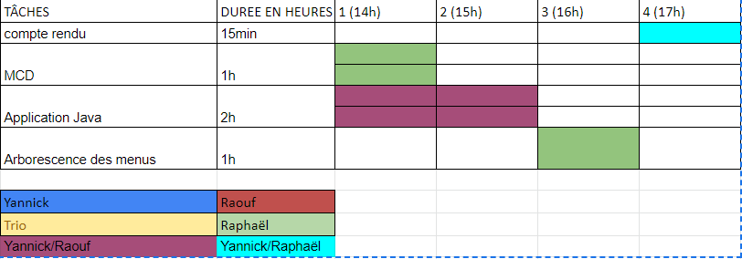

Difficulté rencontré par le groupe

Application Java relier les projets

Résultat des courses

Prochain séance

finir l’itération 1 de personnel